- Wirtschaft
- Finanzen
- Feuilleton
- Karriere
- Sport
- Gesellschaft
- Stil
- Rhein-Main
- Technik
- Wissen
- Reise
Abo

ANGRIFF DER HAMASDroht Israel ein Mehrfrontenkrieg?
:
- VON CHRISTOPH EHRHARDT, BEIRUT
- -AKTUALISIERT AM -18:55
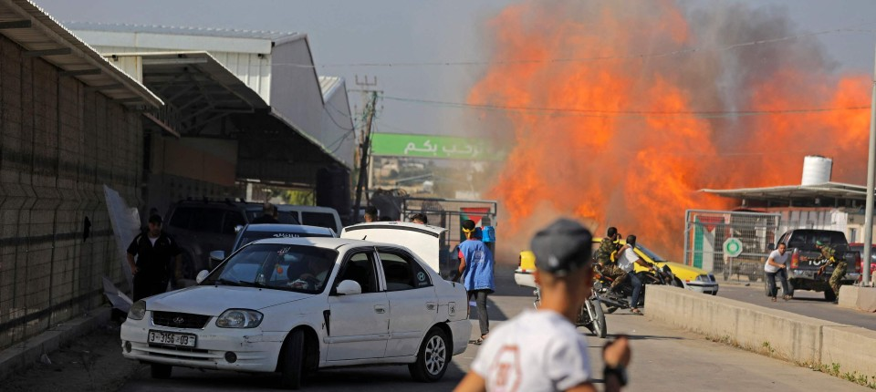
Bildbeschreibung einblenden

Unter der Führung Irans sind die Feinde Israels zuletzt enger zusammengerückt. Die Hizbullah war über den Angriff der Hamas offenbar besser informiert als der israelische Geheimdienst – und feiert ihn nun überschwänglich.
- MERKEN
- 14

5 Min.

Von „Lärm“ an der Nordgrenze sprach der israelische Armeesprecher, als er sich wenige Stunden nach dem Überraschungsangriff aus dem Gazastreifen vor der Presse äußerte. Es ist die Grenze zum Libanon, wo Israel mit einer weiteren, massiven Bedrohung konfrontiert ist: der Iran treu ergebenen Schiitenorganisation Hizbullah und ihrem Arsenal von etwa 140.000 Raketen. „Bewegungen“ wollen die israelischen Streitkräfte ausgemacht haben, die sich dort aber vorbereitet wähnen.
Auf den Großangriff der islamistischen Hamas, der Israel am Samstagmorgen unter Schock setzte, war die Hizbullah offenbar besser vorbereitet als der israelische Geheimdienst. Schon am Freitag war laut gut informierten Quellen von Raunen aus der Organisation zu hören, am nächsten Tag werde etwas passieren.

Christoph Ehrhardt
Korrespondent für die arabischen Länder mit Sitz in Beirut.
- Folgen

Es ist ein weiterer Hinweis darauf, dass die Koordinierung zwischen den antiisraelischen arabischen Verbündeten Teherans, die sich selbst zu einer „Achse des Widerstands“ zählen, immer enger wird. In den vergangenen Monaten hatte es Treffen gegeben, zu denen Kader von Hamas, Hizbullah, der Palästinenserorganisation „Islamischer Dschihad“ zusammengekommen waren – in Gegenwart iranischer Funktionäre. Es gab zuletzt außerdem übereinstimmende Berichte, der mächtige iranische Kommandeur Esmail Qaani sei im Libanon gewesen und habe Hizbullah-Anführer Hassan Nasrallah getroffen. Qaani kommandiert die Quds, eine Eliteeinheit der Revolutionswächter, die für Auslandseinsätze zuständig ist – und für die Schattenarmee arabischer Stellvertretermilizen.

„Dieser Sturm wird sich ausbreiten“

Hamas-Funktionäre in Beirut zeigten sich hocherfreut darüber, dass die Allianz der Israel-Feinde unter iranischer Führung wieder enger zusammenarbeitet, und die Lage für Israel damit bedrohlicher und unübersichtlicher geworden ist. Auch die Hizbullah-Propaganda wies immer wieder auf die transnationale Einigkeit hin, die ganz im Sinne ihrer iranischen Förderer ist. Und es schien fast so, als hätte Teheran, im Zuge des Hamas-Großangriffs am Samstag bei allen Beteiligten die Sprechzettel geschrieben. Die Hizbullah richtete neben den üblichen Drohungen einen Aufruf an die „arabische und Islamische Nation“, die jetzt die Sache der Palästinenser unterstützen müsse. Die Waffenbrüder des angeblichen Widerstandes hätten ihre Einigkeit in Wort, Tat und Blut unter Beweis gestellt. Mit den Palästinensischen Gruppen stehe man in „direktem“ Kontakt.
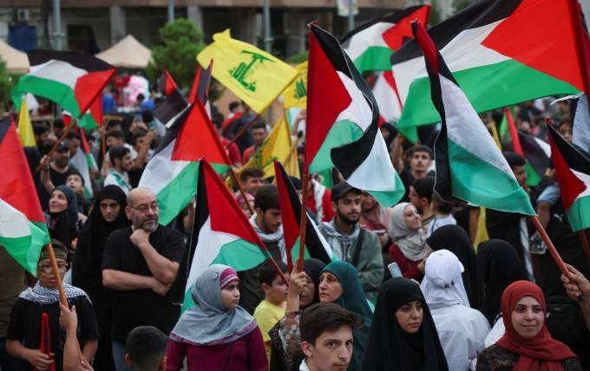
Nach dem Angriff der Hamas auf Israel: pro-palästinensische Kundgebung in Beirut: Bild: Reuters
:
Hamas-Politbürochef Ismail Hanijeh, nach einer Phase der Entfremdung wieder ein regelmäßiger Besucher in Beirut, tönte: „Dieser Sturm, der vom Gazastreifen ausging, wird sich auf das Westjordanland und alle Orte außerhalb des Landes ausbreiten, an denen sich Angehörige unseres Volkes und unserer Nation aufhalten.“ In Beirut gab es am Samstag spontane pro-palästinensische Kundgebungen.

An den Angriffen auf Israel hatte sich die Hizbullah nicht beteiligt. Die libanesische Zeitung „L’Orient Le Jour“ zitierte eine Quelle aus der Organisation, man werde nicht direkt eingreifen, könne aber andere Gruppen im Land natürlich nicht kontrollieren. Damit hat sich die Hizbullah, die die absolute Kontrolle über ihr Reich im Südlibanon hat, zumindest die Option offengehalten, mit Raketenbeschuss unter falscher Flagge oder durch angeblich Unbekannte in den Konflikt einzugreifen.
„Vielen in der Organisation dürfte es jetzt in den Fingern jucken, die Gelegenheit zu nutzen“, sagt Nicholas Blanford, ein im Libanon lebender Hizbullah-Experte von der Denkfabrik Atlantic Council. Immerhin handle es sich um einen Angriff mit enormer symbolischer Kraft. „Aber ich glaube die Regeln des Spiels haben sich noch nicht geändert – auf beiden Seiten will man eigentlich einen großen neuen Waffengang vermeiden“.
Israel würde dabei drohen, dass die Raketenabwehr einen Beschuss abfangen muss, der ihre Kapazitäten laut Einschätzung von Fachleuten deutlich übersteigt. Der Libanon würde wohl von einer ungekannten Luftangriffskampagne getroffen. Israelische Minister haben wiederholt gedroht, das Land in die Steinzeit zurückzubefördern. Es hänge einiges davon ab, was Iran wolle, sagt Blanford. Aus dem israelischen Sicherheitsestablishment heißt es schon länger, Iran arbeite daran, seine arabischen Verbündeten an mehreren Fronten zuschlagen zu lassen.

Iran feiert überschwänglich
Die Islamische Republik feierte den palästinensischen Terror-Großangriff überschwänglich. Die Spitze der Revolutionswächter erging sich in bekannten Vernichtungsphantasien, nach denen die Israelis ins Meer getrieben werden sollen. Aber daran, dass die Führung in Teheran derzeit großes Interesse daran hat, Israel in einen Mehrfrontenkrieg zu verwickeln und damit womöglich einen großen regionalen Krieg vom Zaun zu brechen, herrschen Zweifel. „Was würde Iran damit noch gewinnen? Eine Kosten-Nutzen Abwägung spräche dagegen“, sagt Sanam Vakil, die das Nahost- und Nordafrikaprogramm der Denkfabrik Chatham House leitet. Auch so könne sich das Regime in Teheran schon als der große Gewinner der Gewalteskalation ansehen.
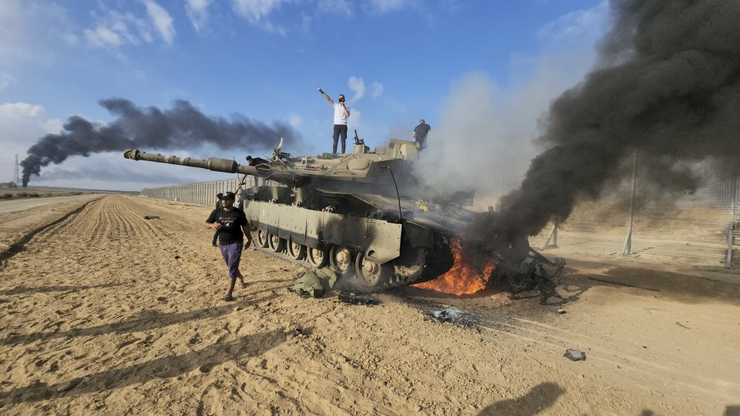 BILDERSTRECKE
BILDER DES ÜBERFALLSTausende Raketen auf Israel
:
„Die Bestrebungen, eine Normalisierung der Beziehungen zwischen Israel und Saudi-Arabien zu erreichen, haben einen empfindlichen Rückschlag erlitten. Iran hat Israel daran erinnert, dass es weiter in der Lage ist, seine Grenzen und sein Territorium zu bedrohen. Und es hat dem Westen klar signalisiert, dass es nicht ausreicht, die Konflikte in der Region bloß zu beruhigen oder zu verwalten.“ Es wäre daher nicht notwendig, die Hizbullah, die wertvollste Truppe der iranisch gelenkten Schattenarmee, leichtfertig zu opfern. Und leichtfertig agiere Iran nicht. Die Hizbullah-Karte könne Teheran wahrscheinlich nur einmal spielen.

Auch die Hizbullah ist verwundbar
Auch die Hizbullah dürfte kein gesteigertes Interesse an einem neuen Libanon-Krieg haben. Auch wenn die Organisation derzeit sehr kraftstrotzend auftritt und immer wieder darauf hinweist, dass Israel durch innere Konflikte enorm geschwächt sei. Denn auch die Schiitenorganisation ist verwundbar. Die eigene Klientel leidet unter der ungekannten Wirtschaftskrise, die Libanon gerade durchmacht. Und auch die innere Spaltung ist so groß, dass die Hizbullah im Falle eines ruinösen Waffengangs kaum eine Welle der nationalen Solidarität zu erwarten ist. Mehrere libanesische Politiker forderten die Hizbullah auf, das Land nicht in einen Krieg hineinzuziehen.

Wäre ein Mehrfrontenkrieg geplant gewesen, dann hätten sich wohl auch die Hizbullah und ihre Verbündeten im Libanon das Überraschungsmoment zunutze gemacht. Die große Gefahr liegt eher in der näheren Zukunft. Alles deutet derzeit darauf hin, dass es einen langen Gaza-Krieg geben wird, der auch am Boden geführt wird. Allein schon, um die vielen israelischen Geiseln zu befreien. In dessen Verlauf könnte der Druck auf die Hizbullah zunehmen, durch einen Angriff die israelische Aufmerksamkeit von den Waffenbrüdern in Gaza abzulenken. Schon jetzt besteht ein gewisser Druck durch die Begeisterung in der Anhängerschaft für den Hamas-Großangriff. Die Jugendorganisation etwa preist Gott für das Bild eines israelischen Leichnams, der verkrümmt in einer Blutlache liegt. Auch andere Stimmen in den sozialen Medien sehen jetzt die Gelegenheit gekommen.
MEHR ZUM THEMA
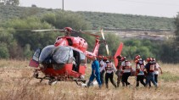

LIVEBLOG ZUM ANGRIFF DER HAMASZahl der Toten in Israel steigt auf mindestens 70 – wieder Raketenalarm
:
- 12
Veröffentlicht/Aktualisiert:
Empfehlungen:
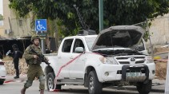
ANGRIFF DER HAMASTraumatisches Erwachen
:
- HANS-CHRISTIAN RÖSSLER
- 46
Veröffentlicht/Aktualisiert:
Empfehlungen:
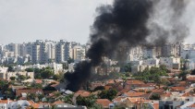
MASSIVE ATTACKE DER HAMAS„Bürger Israels, wir sind im Krieg“
:
- CHRISTIAN MEIER UND CHRISTOPH EHRHARDT
- 83
Veröffentlicht/Aktualisiert:
Empfehlungen:
Hizbullah-Experte Nicholas Blanford geht davon aus, dass die Schiitenorganisation bei allem, was sie tut, versuchen wird, die Schwelle zu massiver israelischer Vergeltung nicht zu überschreiten. Das entspricht ihrem Vorgehen der vergangenen Monate. Es gab immer wieder Provokationen, es wurden Zelte auf umstrittenem Terrain errichtet, Überwachungskameras zerstört, aber es wurde kein Blut vergossen. Blanford beobachtet außerdem schon länger, dass die Hizbullah ihre Stellungen im Grenzgebiet ausbaut. „Sie hat sogar ein Flugfeld im Südlibanon errichtet, auf dem sogar kleinere Transportflugzeuge landen können.“
Das alles geschieht unter den Augen der UN-Truppe Unifil, die seit dem Ende des jüngsten Krieges von 2006 so gut es geht versucht, eine fragile Waffenruhe zwischen Israel und der Hizbullah zu wahren. Doch die Truppe wird immer wieder von der Hizbullah vorgeführt und eingeschüchtert. Man sei entlang der Demarkationslinie präsent, um die Stabilität zu wahren und eine Eskalation zu vermeiden, erklärt ein Unifil-Sprecher auf eine Anfrage der F.A.Z. Die Unifil-Führung stehe „in ständigem Kontakt mit den Parteien, um eine wirksame Koordinierung zu gewährleisten und Missverständnisse zu vermeiden“. „Wir haben unsere Präsenz im gesamten Einsatzgebiet verstärkt, auch mit Blick auf die Verhinderung von Raketenabschüssen.“ Aber darüber, ob diese stattfinden oder nicht, wird anderswo entschieden.

